Открытый урок по информатике на тему "Электронные таблицы Excel. Создание места"
- Магомедов Умахан Муртазалиевич, учитель информатики
Разделы: Преподавание информатики

Цель урока:
Закрепить у учащихся навыки:
- Освоить способы визуализации числовых данных.
- Научиться моделировать и строить задачи в среде MS Excel.
- Составлять алгоритм решения задачи в среде MS Excel.
Задачи урока:
Образовательные:
- Практическое применение изученного материала.
- Закрепление знания общих принципов работы табличного процессора MS EXCEL и умения составить таблицу для решения конкретной задачи.
- Приобретение навыков в составлении таблиц разного типа, особенно имеющих практическую направленность.
- Создать таблицу и соответственно оформить.
- Формирование представления о вычислениях в электронных таблицах как важной, полезной и широко применяемой на практике структуре.
Развивающие:
- Развитие навыков индивидуальной практической работы.
- Развитие умений применять знания для решения задач различного рода с помощью электронных таблиц.
- Развивать умение грамотно и быстро пользоваться компьютером;
Воспитательные:
- Воспитание творческого подхода к работе, желания экспериментировать.
- Развитие познавательного интереса, воспитание информационной культуры.
- Профессиональная ориентация и подготовка к дальнейшему самообразованию к будущей трудовой деятельности.
Тип урока: комбинированный.
Программное и техническое обеспечение урока: мультимедийный проектор; ПК, программа MS EXCEL.
План урока:
- Организационный момент.
- Актуализация опорных знаний.
- Объяснение практической работы
- Практическая работа за компьютером.
- Проверка домашнего задание / Тестирование по теме
- Обобщение, осмысление и систематизация знаний.
- Подведение итогов.
- Домашнего задания.
Ход урока
1. Организационный этап.
2. Актуализация опорных знаний. (Слайд 3-13) (Приложение 1)
- Каково назначение Электронных таблиц?
- Интерфейс Эксель?
- Назовите элементы диаграммы
- Порядок создания диграмм
- Форматирование ячеек
- Абсолютные, смешанные ссылки
- Активная ячейка
- Правильные адреса ячеек
- Что такое ЭТ?
- Основные функции Эксель?
- Адрес ячейки составляется из?
- Документом является…?
- Рабочая книга состоит из?
- Для обработки каких данных предназначен Эксель?
- Файл созданный по умолчанию называется…?
3. Объяснение практической работы
Тема “Электронные таблицы” – одна из наиболее практически значимых, востребованных, после текстового редактора Word и его возможностей. Знания, полученные при изучении электронных таблиц пригодятся вам при планировании и решении как стандартных задач, так и задач, имеющих прикладной характер.
Сегодня на уроке мы будем использовать электронные для решения реальных задач прикладного характера.
Объяснение практической работы:
Практическая работа
Создание обучающих тестов
Порядок работы при создании теста
- Оформите на листе Лист 1 таблицу. Лист 1 назовите Вопросы.
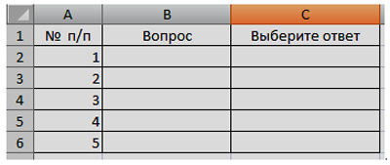
В графу Вопрос введите вопросы.
- Перейдите на Лист2 | в ячейку А1 введите слово Верно
- В ячейку А2 введите Не верно.
- В столбец В введите номера вопросов, в столбец С в строку, соответствующую номеру вопроса, введите верные ответы для данных вопросов.
- Перейдите на Лист 1 и выделите ячейку С2.
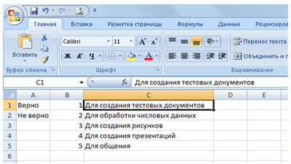
- Выберите в Ленте меню Данные - группа Работа с данными – Проверка данных.
- В открывшемся диалоговом меню выберите первую ВкладкуПроверка данных | в поле Тип данных выберите Список | в полеИсточник перечислите несколько вариантов ответа через точку с запятой.
- Кликните вкладку Сообщение для ввода (в этом же диалоговом окне) и в поле Сообщение введите фразу Выберите правильныйответ из списка и нажмите ОК. Т.к. фраза Выберите правильный ответ из списка будет повторяться столько раз, сколько вопросов, то имеет смысл её скопировать в буфер (выделить и нажать Ctrl+C на клавиатуре), а затем, для следующих вопросов вставлять скопированную фразу из буфера (Ctrl+V).
- Заполните ячейки столбца С до конца списка вопросов (п.п.4, 5).
- Рядом с введенным ответом, в столбце D, должна будет появиться запись Верно или Не верно в зависимости от выбранного ответа. Для этого поставьте курсор мышки на ячейку D2 | Кликните по в строке формул | Выберите категорию Логические | Если | ОК.
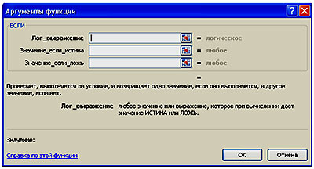
Появится окно | кликните по полю Лог_выражение | кликните по ячейке C2| наберите на клавиатуре знак равенства «=» | перейдите на Лист 2| кликните по С1 (верному ответу на первый вопрос) | перейдите в полеЗначение_если_истина | Перейдите на Лист2 | кликните по ячейке А1 | нажмите клавишу F4 | перейдите в поле Значение_если_ложь | Перейдите на Лист2 | кликните по ячейке А2 | нажмите клавишу F4 | ОК. В результате должна сформироваться формула =ЕСЛИ(C2=Лист2!C1;Лист2!$A$1;Лист2!$A$2) | скопируйте формулу на все вопросы.
- Сформируйте дизайн теста.
4. Практическая работа за компьютером.
Учащиеся рассаживаются за компьютеры. По завершении работы сохраняют работу в папке Мои документы – 10 класс – ФИ
5. Проверка домашнего задания – демонстрация работы «Идеальный режим»
Ученик, выполнивший задание, характеризует свою диаграмму, мотивируя правильный выбор типа, вида, оформления – визуализации числовых данных.
Демонстрация лучших работ за 1 урок (1 ученик)
6. Обобщение, осмысление и систематизация знаний
- Что такое ЭТ? Где их применяют ?
- Для обработки каких данных предназначен Excel?
- Что является минимальным элементом в табличном процессоре Excel?
- С какого знака начинается запись формул?
- Каким образом можно занести формулу в несколько ячеек, т.е. скопировать ее?
- Из чего состоит интерфейс программы Excel 2010?
- Из чего состоит рабочая книга?
- Как сделать раскрывающийся список?
- Что такое условное форматирование?
- Чем отличаются относительные и абсолютные ссылки?
8. Подведение итогов урока. Домашнее задание.
В процессе сегодняшнего урока по теме "Электронные таблицы" мы с вами закрепили полученные знания и навыки работы с табличным процессором. Познакомились с новыми возможностями Excel. Практическая работа в группах показала хорошие знания электронной таблицы, которые можно применять для решения задач прикладного характера.
Сделайте вывод:
– результат собственной деятельности;
9. Д/з
- Подготовиться к индивидуальному зачету по ЭЛ
- Дополнительное задание: познакомиться с остальными функция и диаграммами в Excel.
Спасибо вам за хорошую работу! Тема "Электронные таблицы" успешно пройдена и усвоена.
Выставление оценок в журнал. Урок окончен. До свидания.

